Projet de Renforcement des Capacités pour le Contrôle de la Dégradation des Terres et la Promotion de leur Valorisation dans les Zones de sols Dégradés (CODEVAL)

Modèle : Résultat
Instructions
Une histoire de résultats est une analyse approfondie d'un changement/résultat significatif auquel votre organisation, en partenariat avec la société civile locale, a contribué par le biais de son programme. L'objectif est de documenter :
- Le processus de changement sous différents angles
- Le rôle des partenaires et leur contribution au changement
- La valeur ajoutée de votre organisation et sa contribution au changement.
- Les preuves existantes qui justifient les demandes de contribution de votre organisation.
1. Résumé
Projet | Projet de renforcement des capacités pour le contrôle de la dégradation des terres et de la promotion de leur valorisation dans les zones de sols dégradés (CODEVAL)
Thème & Sous thème | Préserver et restaurer la mise en défens à travers d’une exploitation rationnelle et durable .
Description du changement le plus important (Une phrase) | Il a été identité des actions novatrices entreprises par les populations locales dans le département de Nioro du Rip ,région de Kaolack plus précisément le village prokhane Toucouleur, dans le but de parvenir à la neutralité en termes de dégradation de leur mise en défens

2. Contexte (limité à une demi-page au max)
Dans le cadre de la mise en œuvre du Projet CODEVAL qui se donne comme objectif primordial, dans les villages ciblés prioritairement, que des activités pour le contrôle de la dégradation des terres et de la promotion de leur valorisation soient réalisées.
A travers d’une démarche opérationnelle, il a été question de solliciter auprès de la municipalité, un espace de droit de propriétaire communautaire notamment l’affectation de la terre dans le sillage de concevoir une mise en défens pour une gestion rationnelle et durable des ressources naturelles, une pratique qui consiste à protéger un espace dégradé par clôture ou par des règles consensuelles en vue de sa régénération autrement dit une technique qui consiste à mettre au repos, par des rotations périodiques, des surfaces dégradées afin d'y favoriser la régénération des couvertures végétale et pédologique.

Avant l’avènement du Projet CODEVAL, en 2012, il a été constaté une exploitation excessive et abusive des ressources naturelles portant à la coupe abusive des espèces herbacées et ligneuses, les feux de brousse, mauvaise gestion du pâturage, la déforestation, la carbonisation, la chasse, la sècheresse, les érosions hydriques et éoliennes, les défrichements et la surexploitation du bois de chauffe fragilisent les sols et augmentent leur sensibilité au ruissellement et à l’érosion, etc…. Sont autant de facteurs identifiés limitant la conservation et la pérennisation des ressources naturelles dans cette zone.

3. L'histoire (limitée à 1 page maximum)
Le contrôle de ce phénomène requiert des actions de préservation et de restauration des services écosystémiques qui favorisent la régénération des ressources naturelles.
Les actions entreprises ont porté véritablement à réaliser des assemblées générales villageoises, des renforcements de capacités pour le contrôle et de la valorisation des sols dégradés dans le but de pouvoir prêter une attention particulière à la gestion des ressources naturelles à la direction des populations cibles notamment les populations, la gestion des conflits, gestion administrative, organisationnelle et financière
Cependant, des règles coutumières ont été mises en place dans l’optique de dégager des orientations claires et stratégiques à travers d’une approche de planification inclusive et fédérative pour une gestion intelligente de la mise en défens
Des plantations de masse portant des espèces adaptées aux aléas du changements climatique que sont : eucalyptus, zizyphus, anacarde, Faidherbe albida, Leucaena leucocephala Balanites aegyptiaca,
Par ailleurs, la régénération significative de la mise en défens permettra d'évaluer les résultats opérationnels obtenus.
L'état de la végétation avant la fin du projet est apprécié positivement permettant à la population de pouvoir procéder à une exploitation rotative, rationnelle et responsable des ressources naturelles qui leurs permettent de satisfaire à leurs besoins vitaux liés à l’environnement sans compromettre les ressources naturelles.

4. Contexte plus large : Facteurs et acteurs contributifs (limite d'une page maximum)
Les facteurs ayant contribué au changement sont les assemblées villageoises portant sur l’importance de la mise en place d’une mise en défens ,l’implication des populations et la planification participative pendant la mise en œuvre des actions ,les renforcements des capacités des populations sur le contrôle et de la valorisation des terres dégradées et la mise en place des règles coutumières pour une gestion transparente et rigoureuse de la mise en défens
5. Sources de vérification (limite d'une demi-page maximum)
Les preuves existantes qui soutiennent l’affirmation sont les rapports de terrain illustrés d’images, les témoignages écrits recueillis auprès de certains riverains, compte rendu
6. Leçons apprises. (Limité à une demi-page maximum)
- Les assemblées générales villageoises ont abouti significativement à parvenir à la neutralité de la dégradation de la mise en défens
-Les renforcement des capacités sur des thématiques diverses permettant à la communauté d’en disposer des connaissances et compétences pointues sur les solutions durables à consolider pour faire face à la dégradation des ressources naturelles
-Une exploitation rationnelle ,rotative et périodique des ressources forestières de la mise en défens sous le contrôle des agents des eaux et forêts est constaté.

8. Informations de référence sur les résultats
Histoire développée par : | AMATH SAKHO ,ANIMATEUR PROJET CODEVAL +221775213998
Approuvé par : | M. Yusuke GOTO, Chef du Projet  CODEVALCoopération Technique de la JICA
Date: | 29-12-2020
Personne de contact au bureau du programme :

Les images illustrant la plantation de masse et une implication des populations dans le cadre de gestion rationnelle de leur mise en défens
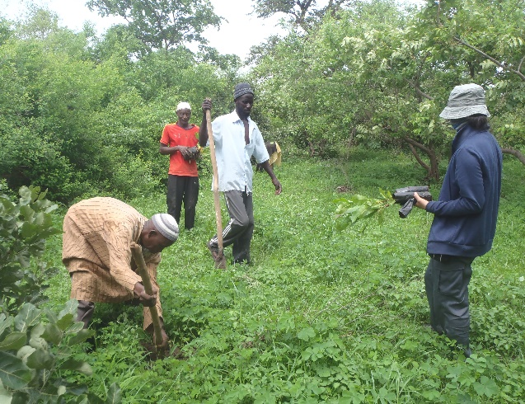 | 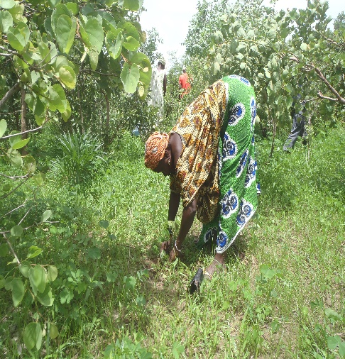 | 